《霍英东教育基金会青年教师基金申请书及青年教师奖推荐书》
操作手册
管理咨询：教育部科技发展中心评审评估处 010-62532670/62514684
技术支持：北京理工大学 15712972063
电子邮箱：jybkjfzzx@163.com
咨询、支持时间：周一至周五 9:00-17:00

目 录
一、 推荐的填写申请书及推荐书的操作环境 2
二、 支持申请书及推荐书填写的操作环境 2
三、 安装申请书及推荐书模板 2
Word2003宏安全性设置详见如下： 4
Word2007宏安全性设置详见如下： 5
Word2010宏安全性设置详见如下： 6
四、 使用方法 8
1、 专用工具条 8
2、 申请书及推荐书填写栏目与编辑 9
3、 代码选择 11
4、 保存或放弃当次填写 12
5、 对于工作获奖情况、研究论文、专著及教材等填写 13
6、 文档检查保护 13
7、 申请书及推荐书打印 16
8、 申请书及推荐书修改 16
9、 上传申请书及推荐书数据文件 17
10、 关于附件材料的上传 17
五、 常见问题 18
1、 为什么安装后没有“专用工具条” 18

推荐的填写申请书及推荐书的操作环境
- 操作系统：windows 7、windows 8
- office文字处理软件版本：word 2007、word 2010
- 当前操作系统登录账户具备系统管理员权限

支持申请书及推荐书填写的操作环境
- 操作系统：Windows 2000（简体中文版）及以上；
- office文字处理软件：Word 2003 Service Pack3(简体中文专业版)、Word 2007(简体中文专业版)、Word 2010(简体中文专业版)；
注：如果使用Word 2003 Service Pack 3，需要在电脑中安装微软Office 2003 更新（KB907417）补丁（点击蓝色部分进入微软官方下载页面）

安装申请书及推荐书模板
- 下载并运行“霍英东教育基金会青年教师基金申请书及青年教师奖推荐书.exe”安装到指定目录，并确认“bin”文件夹与“***申请书及推荐书.doc”文件在同一文件夹下。不要破坏文件结构。成果安装后，电脑桌面会出现快捷方式，点击快捷方式进入安装目录中。如下图：

图：桌面快捷方式
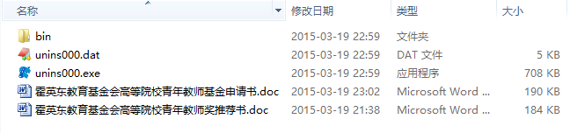
图：安装成功后的文件目录

- 运行“霍英东教育基金会青年教师基金申请书及青年教师奖推荐书.exe”时可能会提示风险程序（建议您退出“360安全卫士”等安全防护程序后进行“霍英东教育基金会青年教师基金申请书及青年教师奖推荐书.exe”的安装）。如电脑安装了“360安全卫士”等安全防护程序可能就会出现如下图所示：
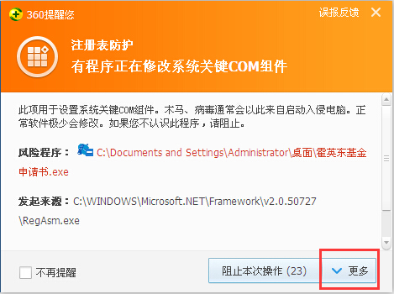
图：360风险提示
点击“更多”按钮，会出现下拉菜单。选中“允许程序所有操作”即可以完成本次安装。如下图：
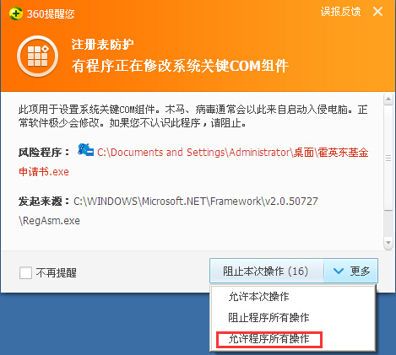
图：360提示下拉菜单
如果不小心跳过了“图：360提示下拉菜单”中的操作，请再次运行“霍英东教育基金会青年教师基金申请书及青年教师奖推荐书.exe”进行安装。
- 设置Word宏的安全性为"中"。具体设置办法如下：

Word2003宏安全性设置详见如下：
- 打开Word 2003，按照【Word菜单】->【工具】->【宏】->【安全性】->【安全级】->【中】 顺序依次进行操作；
- 关闭Word 2003；
- 使用Word 2003打开需要填报的申请书及推荐书，会弹出“安全警告”弹窗，鼠标单击“安全警告” 中的【启用宏】按钮（如图1所示），打开Word文档。
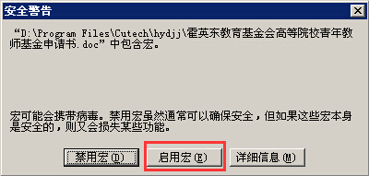
- Word2003环境下安全警告示意图
- 检查Word菜单栏中是否新出现一栏填写工具栏（如图2所示），如已出现，表示申请书及推荐书模板已安装成功，可以进行填报。
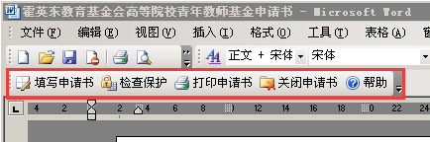
- Word 2003环境下申请书及推荐书模板安装成功示意图

Word2007宏安全性设置详见如下：
- 打开Word 2007，按照【Word菜单】->【选项】->【信任中心】->【信用中心设置】->【宏设置】->【禁用所有宏，并发出通知】顺序依次进行操作；
- 关闭Word 2007；
- 使用Word 2007打开需要填报的申请书及推荐书，鼠标单击“安全警告”右边的【选项】按钮（如图3），在弹出的“安全警告对话框”中选中单选按钮“启用此内容”，点击【确定】按钮（如图4），打开Word文档。
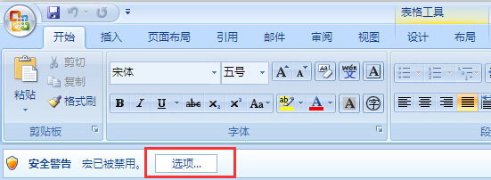
- Word2007环境下安全警告示意图
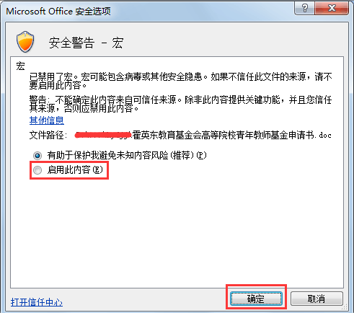
- Word2007环境下安全警告示意图
- 检查Word菜单栏中是否新出现了一个“加载项”菜单，该菜单下是申请书及推荐书填写工具栏（如图5所示），表示申请书及推荐书模板已安装成功，可以进行填报。
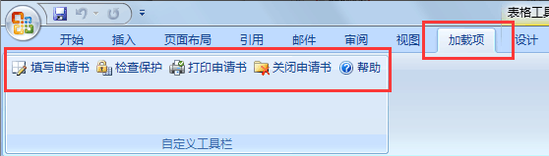
- Word 2007环境下申请书及推荐书模板安装成功示意图

Word2010宏安全性设置详见如下：
- 打开Word 2010，按照【Word菜单】->【选项】->【信任中心】->【信用中心设置】->【宏设置】->【禁用所有宏，并发出通知】顺序依次进行操作；
- 关闭Word 2010；
- 使用Word 2010打开需要填报的申请书及推荐书，鼠标单击“安全警告”右边的【启用内容】按钮（如图6），打开Word文档；
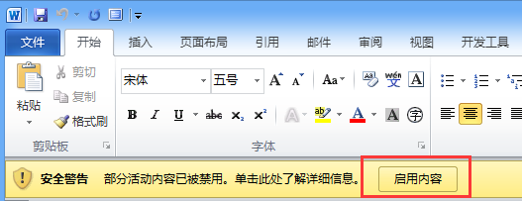
- Word 2010环境下安全警告示意图
- 检查Word菜单栏中是否新出现了一个“加载项”菜单，该菜单下是申请书及推荐书填写工具栏（如图7所示），表示申请书及推荐书模板已安装成功，可以进行填报
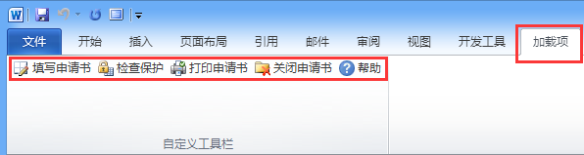
- Word 2010环境下申请书及推荐书模板安装成功示意图

使用方法

专用工具条
打开相应类型的“***申请书及推荐书.doc”，首先将出现如图8所示的宏启用提示界面，请选择【启用宏】，接着在WORD中将出现如图8所示的专用工具条。
- 宏启用提示示意图
请注意：如果没显示如图8的所示宏启用提示界面，请根据说明书中安装申请书及推荐书模板中的方法进行设置。如果没有出现如图9所示的专用工具栏，请关闭WORD，重新安装“霍英东教育基金会青年教师基金申请书及青年教师奖推荐书.exe”，按前述要求直到出现图9所示的工具条。
- 专用工具栏示意图

申请书及推荐书填写栏目与编辑
点击【填写申请书及推荐书及推荐书】按钮,填写申请书及推荐书及推荐书，会弹出如图10所示的界面，其中红色椭圆区域为所需填写的各个表格，在word模板中与相应的表格对应。点击【编辑】按钮后将出现图11所示的界面，其中编辑按钮变为【取消】，同时保存按钮被激活。
请注意:只有在点击编辑后才能开始相应项目的填写，如果不点击【编辑】按钮,则数据不能输入!只能查看。

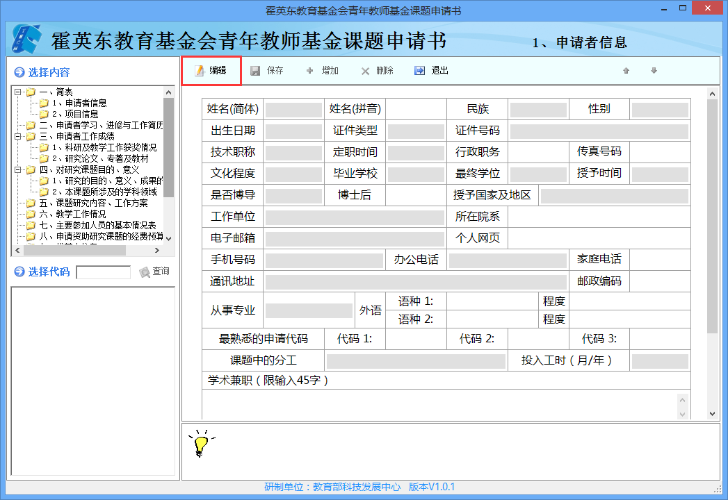
- 申请书及推荐书编辑按钮
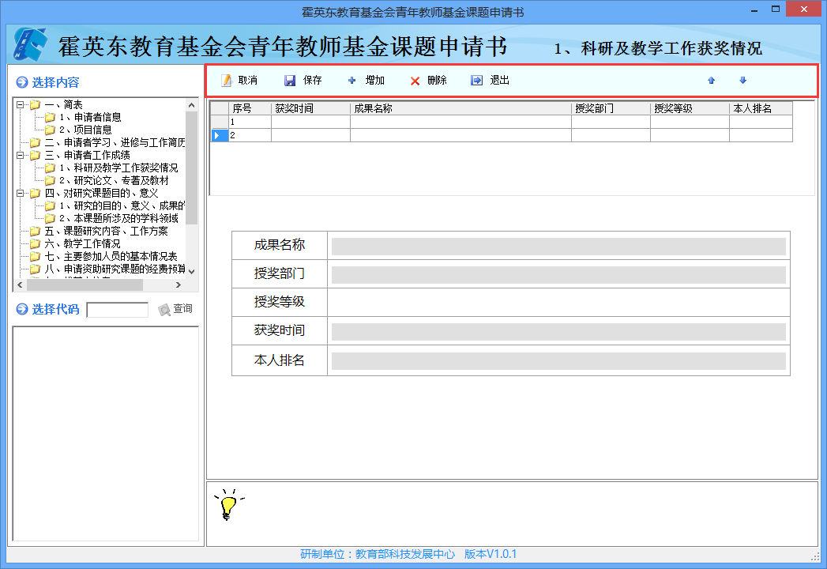
- 申请书及推荐书按钮区域

代码选择
对于某些项目的填写，会在下面给出相应的提示信息，同时有些项目的填写是通过双击左边的代码进行填写，如推荐单位的填写（图12所示）。如觉得选择错误，可重新选择便能替换原有的值。
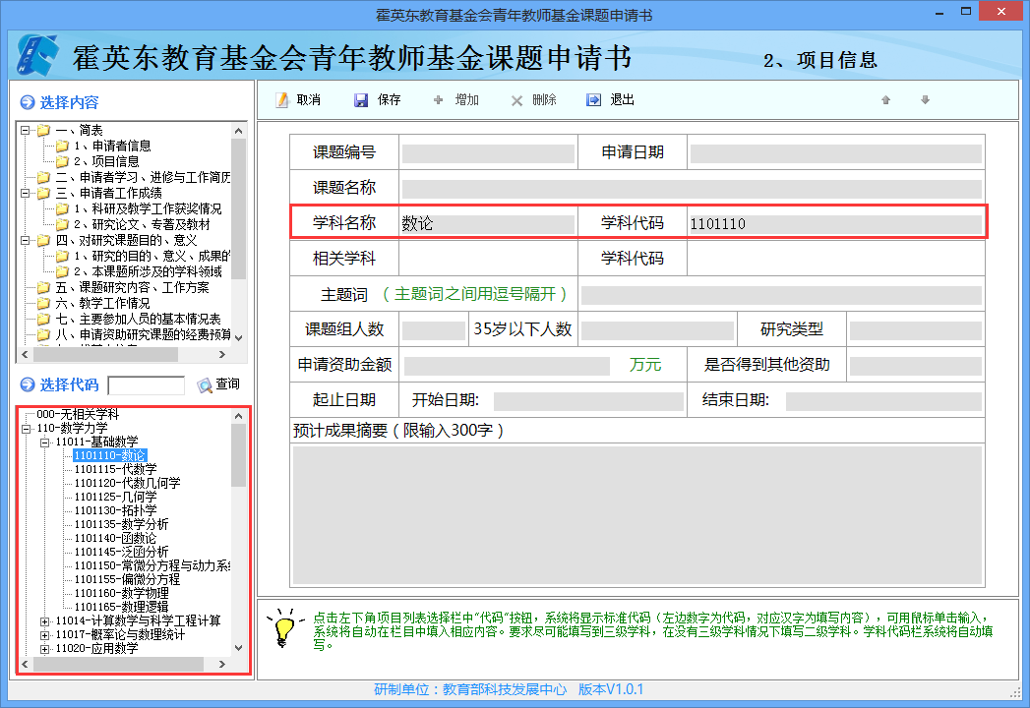
- 代码选择
所有根据代码填写的项目如所属学科、技术职称等都可以通过查询功能模糊匹配（文字和代码均可作为查询条件）。如图13所示：
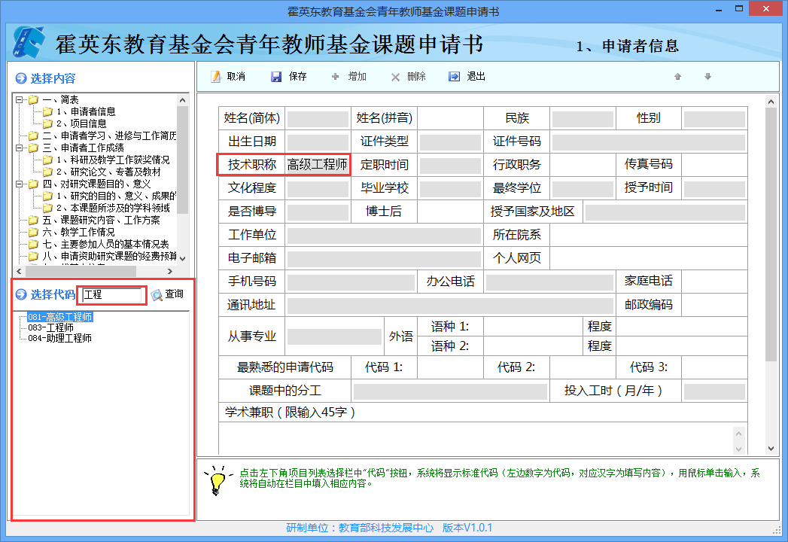
- 名称查询示意图

保存或放弃当次填写
填写完一个栏目后需点击【保存】按钮进行保存。保存时，系统会根据填写规则对数据进行正确性检查，对于必须填写的栏目（显示为灰底色）如果没有填写或填写不正确，系统进行相应提示，用户可根据提示进行补充修改，也可以选择【取消】，放弃保存。

对于工作获奖情况、研究论文、专著及教材等填写
如图14所示，点击【编辑】，在功能区域中会出现【增加】与【删除】两个按钮，可直接填写相应的记录，然后点击【增加】按钮依次增加相应的记录。在编辑状态下，可以【删除】选中的记录，也可以通过右边的蓝色箭头调整顺序或排名。
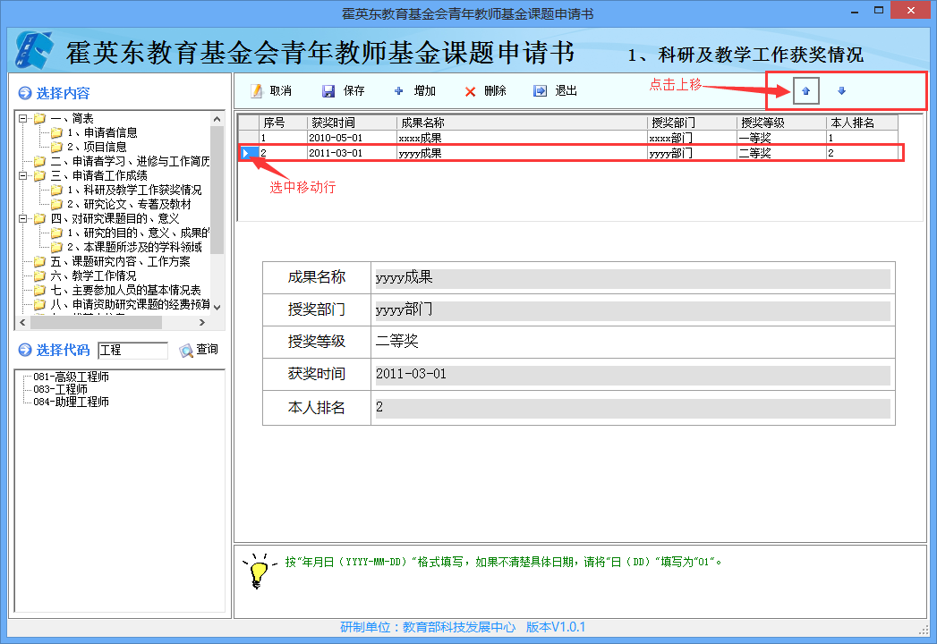
- 多条记录填写方式

文档检查保护
申请书及推荐书填写完毕，点击专用工具条中的【检查保护】按钮，对所填申请书及推荐书进行完整性检查，如有遗漏项或不满足要求的，按提示内容（如图15）进行补充修改，再次进行【检查保护】。
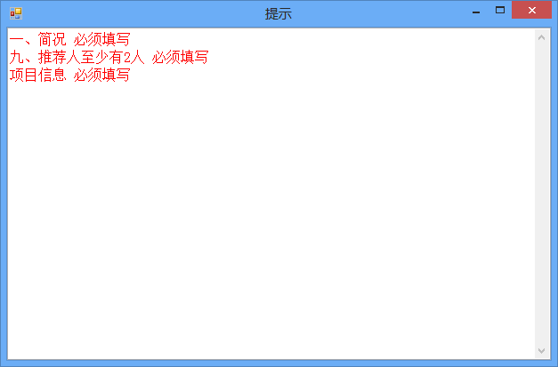
- 检查保护提示
如果检查成功，系统会提示设置保护密码,如图16。
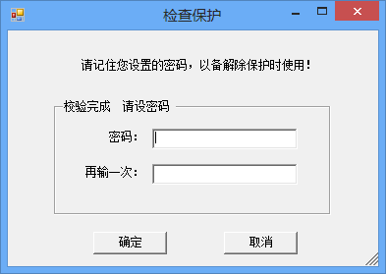
- 设置保护密码
密码设置成功后会出现如图17所示的提示信息,点击【确定】后,即可在模板文档所在的文件夹中生成上报的数据文件（文件名形式为：20150001210001, “2015”为年份，“0001”为学校代码，“21”为基金类别，“0001”为流水号）,如图18中的文件名及所在目录。
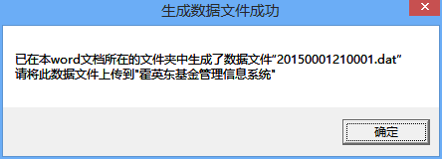
- 生成数据文件成功提示

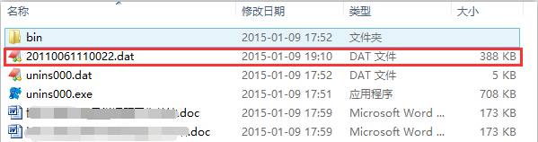
- 生成上报数据文件

申请书及推荐书打印
点击专用工具条中的【打印申请书及推荐书】按钮,即可打印申请书及推荐书。
请特别注意：为保证上传申报系统的电子版本与要打印提交的纸质版本的一致性，请务必在完成“检查保护”操作后，再生成PDF文档上传到申报系统并打印纸件上报材料，确保上传的dat文件、PDF电子版申请书/推荐书以及提交的纸质申请书/推荐书内容完全一致。

申请书及推荐书修改
（1）未经过检查保护的申请书及推荐书可直接进行修改。
（2）经检查保护后的申请书及推荐书，需点击【解除保护】（图19）按钮，输入正确的密码后进行修改，修改完毕后须再次进行检查，并生成新的上报数据文件。

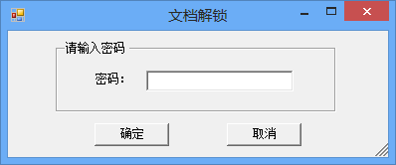
- 解除保护

上传申请书及推荐书数据文件
详见申报系统操作手册

关于附件材料的上传
申请书及推荐书中所规定的附件材料不在本系统中填写，按要求通过“霍英东基金管理信息系统”上传附件文件。

常见问题

为什么安装后没有“专用工具条”
导致出现种情况的可能有两种：
- 使用的是“家庭版或者精简版Office”,原因是“家庭版或者精简版Office”没有.NET Programmability Support (.net可编程支持)这个选项。
- 使用的是“专业版的Office”,但是在安装Office的过程中漏选了“Net 可编程性支持”，或者在安装Office前电脑中并未安装“.NET Framework2.0”组件，因为未安装.NET Framework2.0”组件，专业版Office就不会支持.net可编程性。
如果您是第一种，请删除“家庭版或者精简版Office”，再重新安装“专业版Office”。如果您是第二种，请运行Office安装程序，选择“添加或删除程序”对Office进行“更改”安装操作。
安装“专业版Office”或者对已安装的“专业版Office”进行“添加或删除程序”（更改）操作前，需要确认电脑中已安装“.NET Framework2.0”组件或者已安装“霍英东教育基金会青年教师基金申请书及青年教师奖推荐书.exe”到指定目录，以确保安装Office时会出现.NET Programmability Support (.net可编程支持)这个选项。
此处以“更改”Office2003举例(安装Office2003和更改Office2003操作操作大致相同，安装Office2003,从“图:自定义安装” 步骤开始)，运行Office安装程序，会出现如下图：
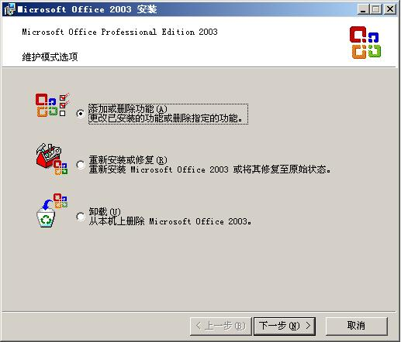
图：添加或删除功能
选中“添加或删除功能”，点击“下一步”进入如下图：
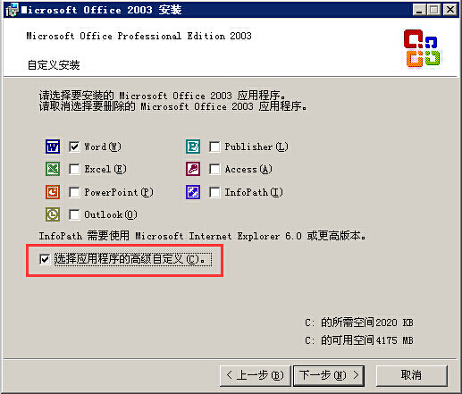
图：自定义安装

勾选“高级自定义”，并点击“下一步”。在菜单中打开“Microsoft Office 2003”选项，展开时如下图，会出现“.NET 可编程性支持”选项，并选择“从本机运行”或者“从本机运行全部程序”。如下图：
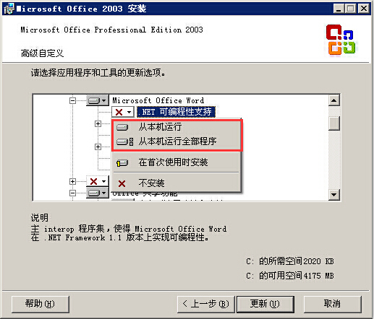
图： .NET 可编程性支持

在菜单中打开“Office工具”选项，展开时如下图，会出现“Microsoft Forms 2.0 .NET 可编程性支持”选项和“智能标记 .NET 可编程性支持”选项，并选择“从本机运行”或者“从本机运行全部程序”。如下图：
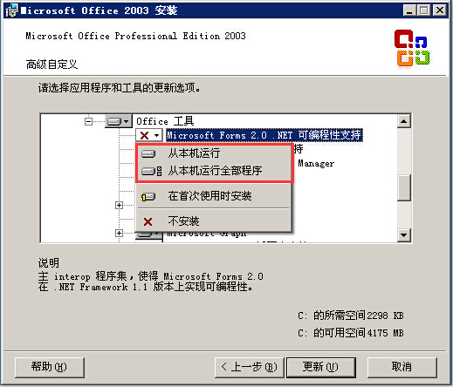
图：Microsoft Forms 2.0 .NET 可编程性支持
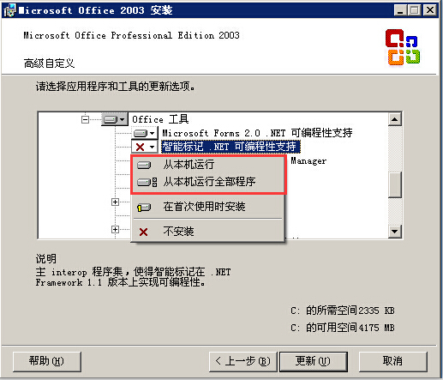
图：智能标记 .NET 可编程性支持
最后点击“更新”按钮即可。如下图：
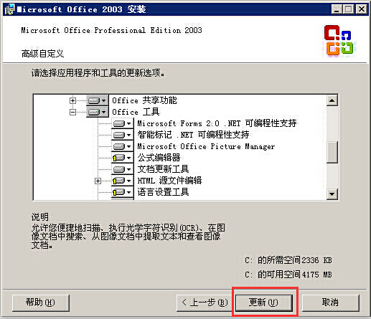

填入数字时，为什么没有反应
原因是因为输入法为全角，请修改为半角即可。如下图：

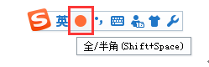
图：搜狗拼音输入法

填写日期规则
比如1月写01，0不能省略，并且不能填入全角数字。如下图：
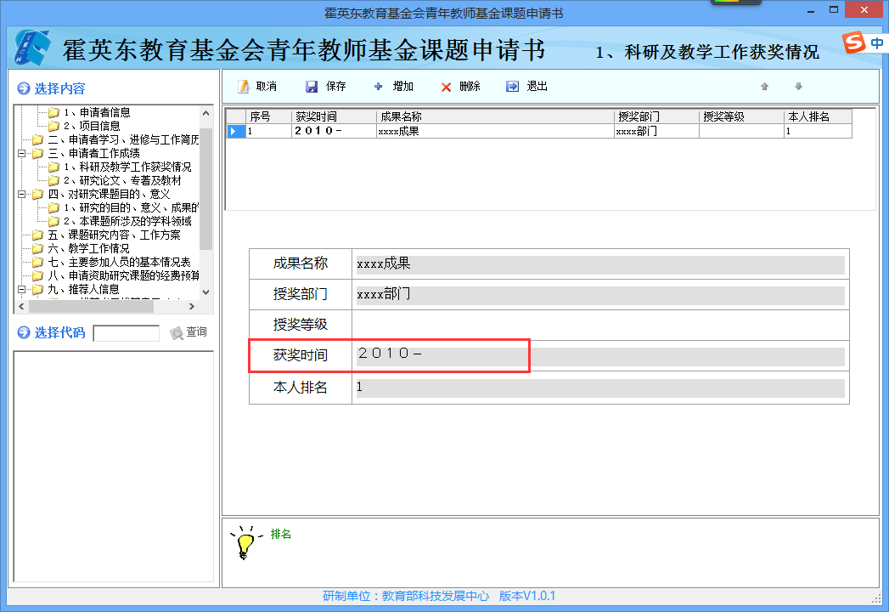
图：填入日期

